……………………………………….

(miejscowość, data)

……………………………………………….

……………………………………………….

nazwa i adres podmiotu, w którym jest zatrudniona osoba wypełniająca formularz „Niebieska Karta – A”

# „NIEBIESKA KARTA – A”

**W związku z powzięciem uzasadnionego podejrzenia stosowania przemocy domowej lub w wyniku zgłoszenia przez świadka przemocy domowej ustala się, co następuje:**

1. DANE OSOBY/OSÓB DOZNAJĄCYCH PRZEMOCY DOMOWEJ

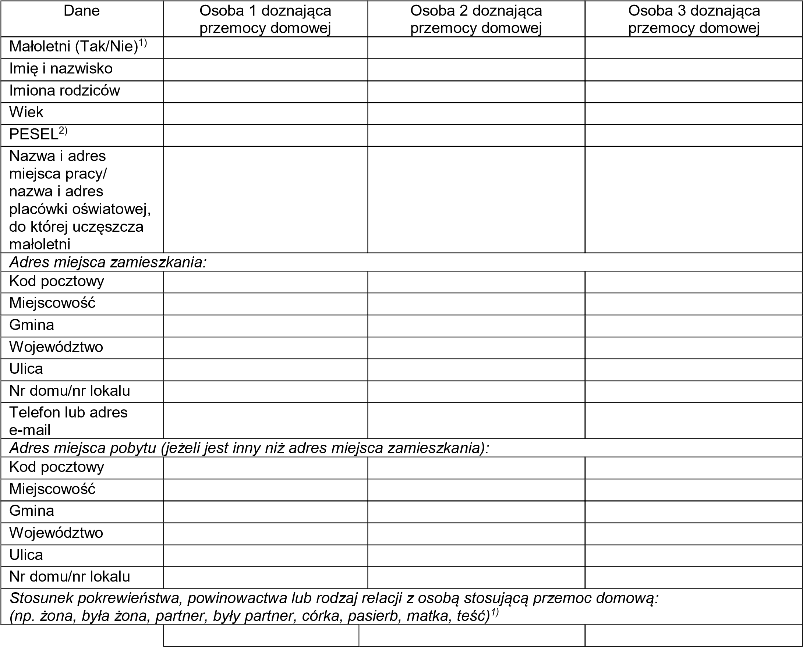

Uwaga! W przypadku większej niż 3 liczby osób doznających przemocy dołącz kolejną kartę zawierająca Tabelę I

1. LICZBA MAŁOLETNICH W ŚRODOWISKU DOMOWYM, W KTÓRYM PODEJRZEWA SIĘ STOSOWANIE

PRZEMOCY DOMOWEJ ……………

1. DANE OSOBY/OSÓB STOSUJĄCYCH PRZEMOC DOMOWĄ

|  |  |  |
| --- | --- | --- |
| Dane | Osoba 1 stosująca przemoc domową | Osoba 2 stosująca przemoc domową |
| Imię i nazwisko |  |  |
| Imiona rodziców |  |  |
| Wiek |  |  |
| PESEL2) |  |  |
| *Adres miejsca zamieszkania:* | | |
| Kod pocztowy |  |  |
| Miejscowość |  |  |
| Gmina |  |  |
| Województwo |  |  |
| Ulica |  |  |
| Nr domu/nr lokalu |  |  |
| Telefon lub adres e-mail |  |  |
| *Adres miejsca pobytu (jeżeli jest inny niż adres miejsca zamieszkania):* | | |
| Kod pocztowy |  |  |
| Miejscowość |  |  |
| Gmina |  |  |
| Województwo |  |  |
| Ulica |  |  |
| Nr domu/nr lokalu |  |  |
| Sytuacja zawodowa, w tym nazwa i adres miejsca pracy |  |  |
| *Stosunek pokrewieństwa, powinowactwa lub rodzaj relacji z osobą doznającą przemocy domowej:*  *(np. żona, była żona, partner, były partner, córka, pasierb, matka, teść)1)* | | |
|  |  |  |

1. CZY OSOBA STOSUJĄCA PRZEMOC DOMOWĄ ZACHOWYWAŁA SIĘ W NASTĘPUJĄCY SPOSÓB

(zaznacz w odpowiednim miejscu znak X):

|  |  |  |  |  |  |  |
| --- | --- | --- | --- | --- | --- | --- |
| Osoby/formy przemocy domowej | Osoba 1 stosująca przemoc | | | Osoba 2 stosująca przemoc | | |
| wobec  Osoby 1 doznającej przemocy | wobec  Osoby 2 doznającej przemocy | wobec  Osoby 3 doznającej przemocy | wobec  Osoby 1 doznającej przemocy | wobec  Osoby 2 doznającej przemocy | wobec  Osoby 3 doznającej przemocy |
| Przemoc fizyczna3)  *bicie, szarpanie, kopanie, duszenie, popychanie, obezwładnianie i inne*  *(wymień jakie)* |  |  |  |  |  |  |
| Przemoc psychiczna3)  *izolowanie, wyzywanie, ośmieszanie, grożenie, krytykowanie, poniżanie i inne (wymień jakie)* |  |  |  |  |  |  |
| Przemoc seksualna3)  *zmuszanie do obcowania płciowego, innych czynności seksualnych i inne (wymień jakie)* |  |  |  |  |  |  |
| Przemoc ekonomiczna3)  *niełożenie na utrzymanie osób, wobec których istnieje taki obowiązek,* |  |  |  |  |  |  |
| *niezaspokajanie potrzeb materialnych, niszczenie rzeczy osobistych, demolowanie mieszkania, wynoszenie sprzętów domowych oraz ich sprzedawanie i inne (wymień jakie)* |  |  |  |  |  |  |
| Przemoc za pomocą środków komunikacji elektronicznej3)  *wyzywanie, straszenie, poniżanie osoby w Internecie lub przy użyciu telefonu, robienie jej zdjęcia lub rejestrowanie filmów bez jej zgody, publikowanie w Internecie lub rozsyłanie telefonem zdjęć, filmów lub tekstów, które ją obrażają lub ośmieszają, i inne (wymień jakie)* |  |  |  |  |  |  |
| Inne3) *zaniedbanie, niezaspokojenie podstawowych potrzeb biologicznych,*  *psychicznych i innych,*  *niszczenie rzeczy osobistych,* *demolowanie mieszkania, wynoszenie sprzętów domowych i ich sprzedawanie, pozostawianie bez opieki osoby, która z powodu choroby, niepełnosprawności lub wieku nie może samodzielnie zaspokoić swoich potrzeb, zmuszanie do picia alkoholu, zmuszanie do zażywania środków odurzających, substancji*  *psychotropowych lub leków i inne*  *(wymień jakie)* |  |  |  |  |  |  |

1. CZY OSOBA DOZNAJĄCA PRZEMOCY DOMOWEJ ODNIOSŁA USZKODZENIA CIAŁA? (TAK/NIE)1)

|  |  |  |
| --- | --- | --- |
| Osoba 1 doznająca przemocy | Osoba 2 doznająca przemocy | Osoba 3 doznająca przemocy |
|  |  |  |

Uwaga! W przypadku większej niż 3 liczby osób doznających przemocy dołącz kolejną kartę zawierającą Tabelę V

1. CZY W ŚRODOWISKU DOMOWYM BYŁA W PRZESZŁOŚCI REALIZOWANA PROCEDURA

„NIEBIESKIE KARTY”?

tak (kiedy? ........................gdzie? ....…......................) nie nie ustalono

1. CZY W ŚRODOWISKU DOMOWYM AKTUALNIE JEST REALIZOWANA PROCEDURA „NIEBIESKIE KARTY”?

Tak nie nie ustalono

1. CZY OSOBA STOSUJĄCA PRZEMOC DOMOWĄ POSIADA BROŃ PALNĄ?

tak nie nie ustalono

1. CZY OSOBA DOZNAJĄCA PRZEMOCY DOMOWEJ CZUJE SIĘ BEZPIECZNIE? (TAK/NIE)1)

|  |  |  |
| --- | --- | --- |
| Osoba 1 doznająca przemocy | Osoba 2 doznająca przemocy | Osoba 3 doznająca przemocy |
|  |  |  |

Uwaga! W przypadku większej niż 3 liczby osób doznających przemocy dołącz kolejną kartę zawierającą Tabelę IX

1. ŚWIADKOWIE STOSOWANIA PRZEMOCY DOMOWEJ

ustalono - wypełnij tabelę nie ustalono

|  |  |  |  |  |
| --- | --- | --- | --- | --- |
| Dane |  | Świadek 1 | Świadek 2 | Świadek 3 |
| Imię i nazwisko |  |  |  |  |
| Wiek |  |  |  |  |
| *Adres miejsca zamieszkania:* | |  |  |  |
| Kod pocztowy |  |  |  |  |
| Miejscowość |  |  |  |  |
| Gmina |  |  |  |  |
| Województwo |  | |  |  |
| Ulica |  | |  |  |
| Nr domu/nr lokalu |  | |  |  |
| Telefon lub adres e-mail |  | |  |  |
| *Stosunek świadka do osób, wobec których są podejmowane działania w ramach procedury „Niebieskie Karty” (np.*  *członek rodziny, osoba obca)1)* | | | | |
|  |  | |  |  |

1. DZIAŁANIA INTERWENCYJNE PODJĘTE WOBEC OSOBY STOSUJĄCEJ PRZEMOC DOMOWĄ

(zaznacz w odpowiednim miejscu znak X):

|  |  |  |  |
| --- | --- | --- | --- |
| Działanie | | Osoba 1 stosująca przemoc | Osoba 2 stosująca przemoc |
| Badanie na zawartość alkoholu (wynik) | |  |  |
| Doprowadzenie do wytrzeźwienia | |  |  |
| Doprowadzenie do policyjnego pomieszczenia dla osób zatrzymanych | na podstawie art. 15a ustawy z dnia 6 kwietnia 1990 r. o Policji (Dz. U. z 2023 r.  poz. 171, z późn. zm.) |  |  |
| na podstawie art. 244 ustawy z dnia 6 czerwca 1997 r. - Kodeks postępowania karnego (Dz. U. z 2022 r. poz. 1375, z późn. zm.) |  |  |
| Zatrzymanie w izbie zatrzymań jednostki organizacyjnej Żandarmerii Wojskowej | |  |  |
| Powiadomienie organów ścigania | |  |  |
| Wydanie nakazu natychmiastowego opuszczenia wspólnie zajmowanego mieszkania i jego bezpośredniego otoczenia | |  |  |
| Wydanie zakazu zbliżania się do wspólnie zajmowanego mieszkania i jego bezpośredniego otoczenia | |  |  |
| Zakaz zbliżania się osoby stosującej przemoc domową do osoby dotkniętej taką przemocą na określoną w metrach odległość | |  |  |
| Zakaz kontaktowania się z osobą dotkniętą przemocą domową | |  |  |
| Zakaz wstępu i przebywania osoby stosującej przemoc na terenie szkoły, placówki oświatowej, opiekuńczej i artystycznej, do których uczęszcza osoba dotknięta przemocą domową | |  |  |
| Zakaz wstępu i przebywania osoby stosującej przemoc w miejscach pracy osoby doznającej przemocy domowej | |  |  |
| Zawiadomienie komórki organizacyjnej Policji, właściwej w spawach wydawania pozwolenia na broń, o wszczęciu procedury „Niebieskie Karty” | |  |  |
| Odebranie broni palnej, amunicji oraz dokumentów potwierdzających legalność posiadania broni | |  |  |
| Poinformowanie o prawnokarnych konsekwencjach stosowania przemocy domowej | |  |  |
| Inne (wymień jakie?) | |  |  |

1. DZIAŁANIA INTERWENCYJNE PODJĘTE WOBEC OSOBY DOZNAJĄCEJ PRZEMOCY DOMOWEJ

(zaznacz w odpowiednim miejscu znak X):

|  |  |  |  |
| --- | --- | --- | --- |
| Działanie | Osoba 1 doznająca przemocy | Osoba 2 doznająca przemocy | Osoba 3 doznająca przemocy |
| Udzielono pomocy ambulatoryjnej |  |  |  |
| Przyjęto na leczenie szpitalne |  |  |  |
| Wydano zaświadczenie o przyczynach i rodzaju uszkodzeń ciała |  |  |  |
| Zapewniono schronienie w placówce całodobowej |  |  |  |
| Zabezpieczono małoletniego w sytuacji zagrożenia zdrowia lub życia |  |  |  |
| Powiadomiono sąd rodzinny o sytuacji małoletniego |  |  |  |
| Przekazanie formularza „Niebieska Karta – B” |  |  |  |
| Inne (wymień jakie?) |  |  |  |

1. DODATKOWE INFORMACJE

1. WSZCZĘCIE PROCEDURY „NIEBIESKIE KARTY” NASTĄPIŁO PRZEZ (zaznacz w odpowiednim miejscu znak X):

|  |  |
| --- | --- |
| Pracownika socjalnego jednostki organizacyjnej pomocy społecznej |  |
| Funkcjonariusza Policji |  |
| Żołnierza Żandarmerii Wojskowej |  |
| Pracownika socjalnego specjalistycznego ośrodka wsparcia dla osób doznających przemocy domowej |  |
| Asystenta rodziny |  |
| Nauczyciela |  |
| Osobę wykonującą zawód medyczny, w tym lekarza, pielęgniarkę, położną lub ratownika medycznego |  |
| Przedstawiciela gminnej komisji rozwiązywania problemów alkoholowych |  |
| Pedagoga, psychologa lub terapeutę, będących przedstawicielami podmiotów, o których mowa w art. 9a ust. 3 ustawy z dnia 29 lipca 2005 r. o przeciwdziałaniu przemocy domowej |  |

....................................................................................................

imię i nazwisko oraz czytelny podpis osoby wypełniającej formularz „Niebieska Karta – A”

……………………..……………………………………………………………

(data wpływu formularza, podpis członka Zespołu Interdyscyplinarnego)

1. wpisać właściwe
2. numer PESEL wpisuje się, o ile danej osobie numer taki został nadany. W przypadku braku numeru PESEL jest konieczne podanie innych danych identyfikujących osobę
3. podkreślić rodzaje zachowań